Технический персонал КГУ « Общеобразовательная школа села Тайбай»
№ | ФИО педагога/тех.персонала | Наименование организации, должность | Фото3*4 | Нагрузка и расписание | № приказа и дата назначения | Какую категорию имеет, приказ № дата присвоения, наличие сертификатов | Сведения о перевдижении по образовательным учреждениям (приказ об увольнении №, дата, куда был трудоустроен)
1 | Нұрбек Жолынбек | КГУ«Общеобразовательная школа села Тайбай»,  Педогог дополнительного образования |  | 1 ст | №747ж/қ  07.09.2020г
2 | Зайнулина Фатима Абдулдаевна | КГУ«Общеобразовательная школа села Тайбай»,  Психолог |  | 1 ст | №1087,п 1  09.09.2019г | Педагог – модератор,  Приказ №65,
3 | Жунусов МухтарТемиртасович | КГУ«Общеобразовательная школа села Тайбай»,  И.о.Заместитель директора по хозяйственной работе | 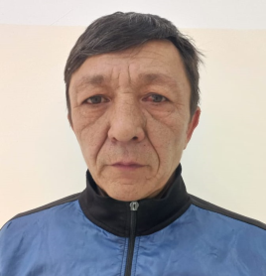 | 1ст | №01  03.01.2018
4 | СейдеметоваМухаббатЮсуповна | КГУ«Общеобразовательная школа села Тайбай»,  Сектетарь - машинистка |  | 1ст | №8  01.03.2021
5 | ЖумагуловаРайханБалахановна | КГУ«Общеобразовательная школа села Тайбай»,  Лаборант |  | 1 ст | №18§3  01.09.2015г
6 | КояновЕржанСоветович | КГУ«Общеобразовательная школа села Тайбай»,  Рабочий по комплекснему обслуживанию и ремонту зданий | 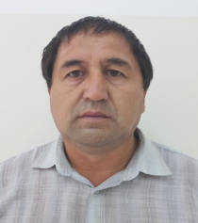 | 1,5 ст | №22  1.10.2012
7 | БосовИмангалиТургунович | КГУ«Общеобразовательная школа села Тайбай»,  Сторож | 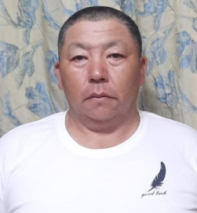 | 1 ст
8 | Молдабаев Марат Нурмухабетович | КГУ«Общеобразовательная школа села Тайбай»,  Сторож | 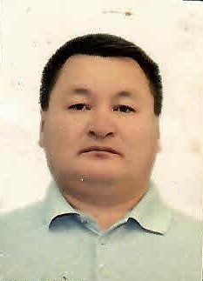 | 1ст | №31  06.05.2021
9 | КабиевТалғатИмантаевич | КГУ«Общеобразовательная школа села Тайбай»,  Дворник |  | 1ст | №105  02.12.2021
10 | Мукажанова Энгилик Каировна | КГУ«Общеобразовательная школа села Тайбай»,  Техничка |  | 1 ст | №86  01.11.2022
11 | КаунЛюдимила Александровна | КГУ«Общеобразовательная школа села Тайбай»  Техничка |  | 1 ст | №22  2.04.2005
12 | СеиловаКульбануАмантаевна | КГУ«Общеобразовательная школа села Тайбай»,  Техничка |  | 1 ст | №32  14.10.2015
13 | АбишеваБахытАманжоловна | КГУ«Общеобразовательная школа села Тайбай»  Техничка |  | 1 ст | №37  01.07.2006
14 | Чиж Рита Ивановна | КГУ«Общеобразовательная школа села Тайбай»  Техничка |  | 1 ст | №35  01.06.1991
15 | ЖураеваНасибаУктамовна | КГУ«Общеобразовательная школа села Тайбай»  Техничка |  | 1 ст | №110  09.12.2021
16 | ҚыздарбековаБарқытЖунусовна | КГУ«Общеобразовательная школа села Тайбай»  Техничка |  | 1 ст | №55  01.11.2017  Вахтер
17 | Сарсенова Қызданай Умбетбаевна | КГУ«Общеобразовательная школа села Тайбай»  Вахтер |  | 1 ст | №31а  08.05.2023
18 | Сеилова Бибигуль Амантаевна | КГУ«Общеобразовательная школа села Тайбай»  Гардеробщица |  | 1 ст | №68 02.10.2023
19 | Лысак Сергей Васильевич | КГУ«Общеобразовательная школа села Тайбай»  Кочегар |  | 1 ст | №65  29.09.2023
20 | Мауашан Қуанышбек | КГУ«Общеобразовательная школа села Тайбай»  Кочегар | 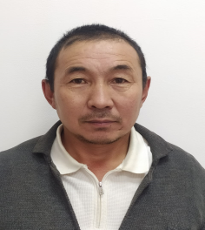 | 1 ст | №66  29.09.2023
21 | Жуманиязов Нурбоат Каиргельдинович | КГУ«Общеобразовательная школа села Тайбай»  Сторож | 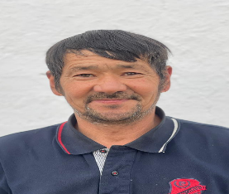 | 1 ст | №62  20.09.2023

